KARAKTERISTIK DIELEKTRIK ISOLASI MINYAK TRANSFORMATOR SETELAH DIPURIFIKASI

Oleh
Tir Eka Saputra R. Bano
T21 19 016

SKRIPSI


PROGRAM STUDI TEKNIK ELEKTRO
FAKULTAS TEKNIK
UNIVERSITAS ICHSAN GORONTALO
2021

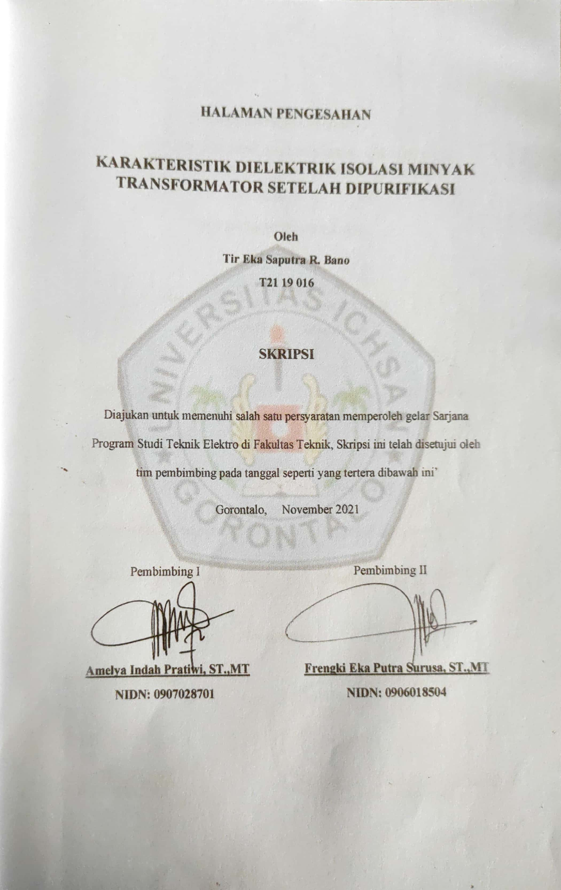HALAMAN PENGESAHAN

KARAKTERISTIK DIELEKTRIK ISOLASI MINYAK TRANSFORMATOR SETELAH DIPURIFIKASI

Oleh
Tir Eka Saputra R. Bano

T21 19 016

SKRIPSI

Diajukan untuk memenuhi salah satu persyaratan memperoleh gelar Sarjana Program Studi Teknik Elektro di Fakultas Teknik, Skripsi ini telah disetujui oleh tim pembimbing pada tanggal seperti yang tertera dibawah ini’
Gorontalo, November 2021

Pembimbing I Pembimbing II

Amelya Indah Pratiwi, ST.,MT Frengki Eka Putra Surusa, ST.,MT
NIDN: 0907028701 NIDN: 0906018504
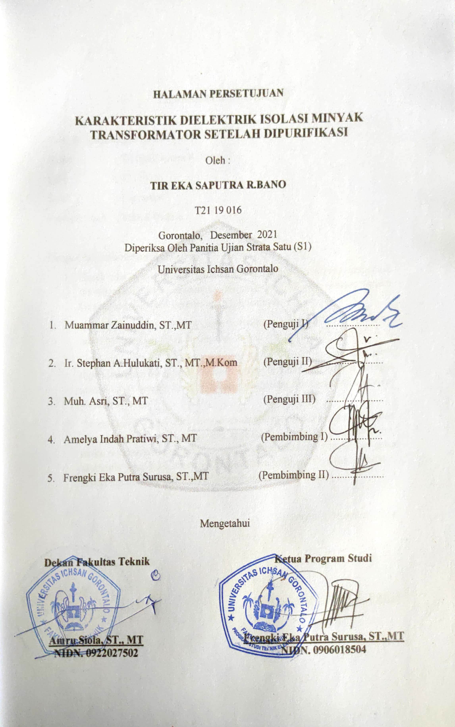

HALAMAN PERSETUJUAN
KARAKTERISTIK DIELEKTRIK ISOLASI MINYAK TRANSFORMATOR SETELAH DIPURIFIKASI

Oleh :
TIR EKA SAPUTRA R.BANO
T21 19 016
Gorontalo, Desember 2021
Diperiksa Oleh Panitia Ujian Strata Satu (S1)
Universitas Ichsan Gorontalo

- Muammar Zainuddin, ST.,MT (Penguji I) .....................
- Ir. Stephan A.Hulukati, ST., MT.,M.Kom (Penguji II) ......................
- Muh. Asri, ST., MT (Penguji III) ......................
- Amelya Indah Pratiwi, ST., MT (Pembimbing I) ....................
- Frengki Eka Putra Surusa, ST.,MT (Pembimbing II) ....................
Mengetahui
Ketua Program Studi

Frengki Eka Putra Surusa, ST.,MT
NIDN. 0906018504
Dekan Fakultas Teknik

Amru Siola, ST., MT
NIDN. 0922027502

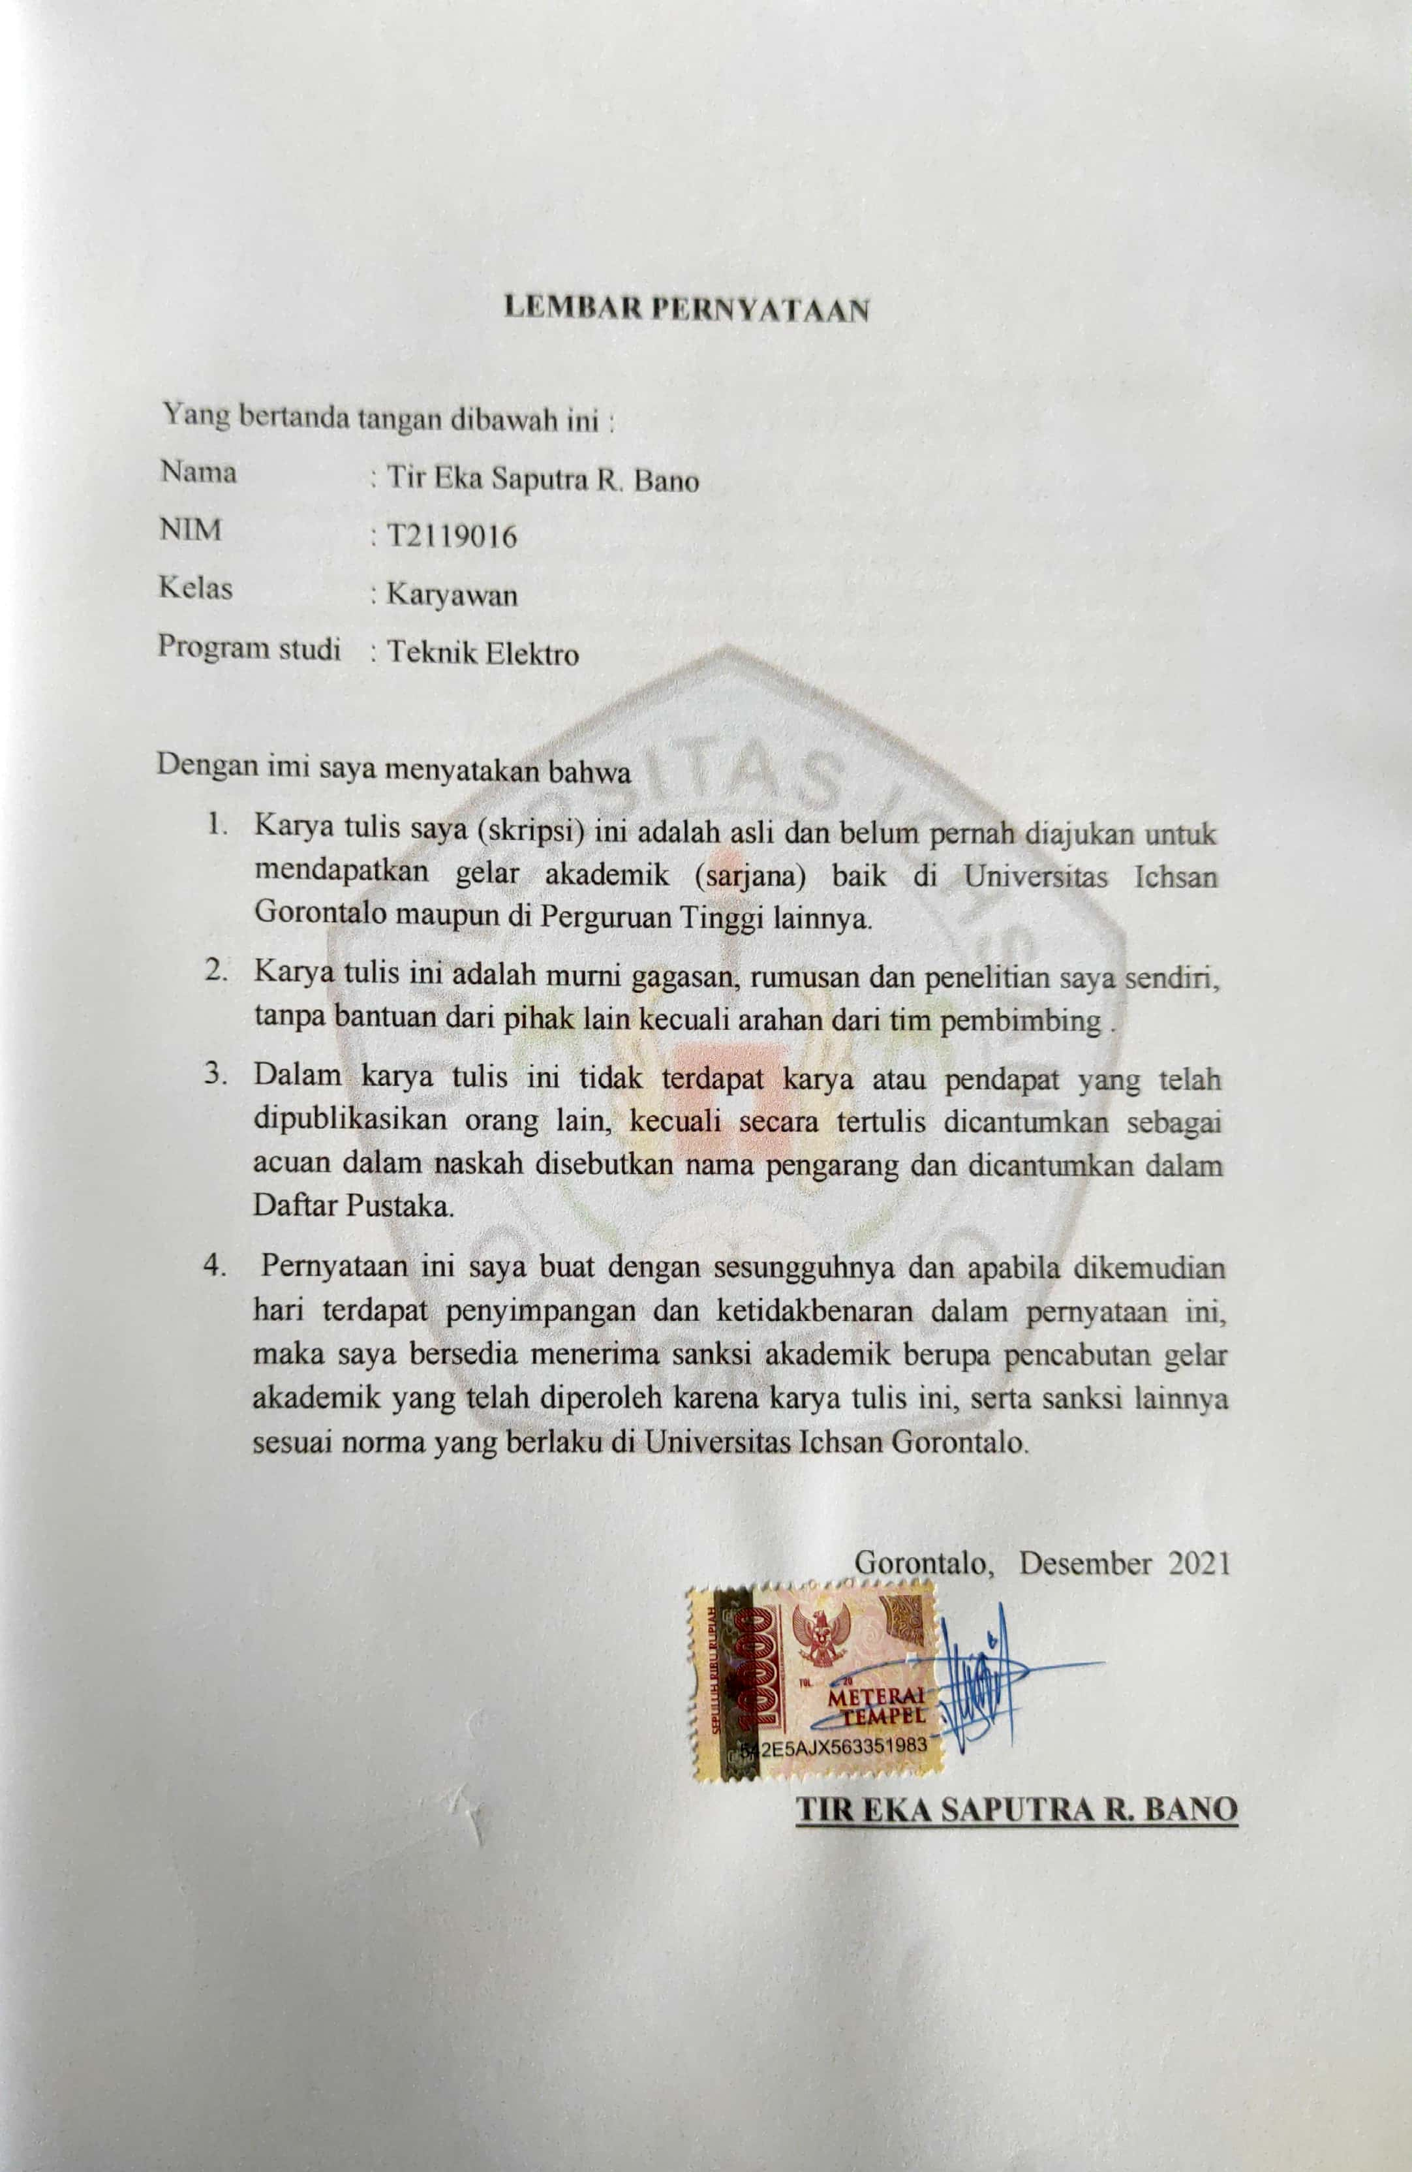LEMBAR PERNYATAAN

Yang bertanda tangan dibawah ini :

Nama : Tir Eka Saputra R. Bano

NIM : T2119016

Kelas : Karyawan

Program studi : Teknik Elektro

Dengan imi saya menyatakan bahwa
- Karya tulis saya (skripsi) ini adalah asli dan belum pernah diajukan untuk mendapatkan gelar akademik (sarjana) baik di Universitas Ichsan Gorontalo maupun di Perguruan Tinggi lainnya.
- Karya tulis ini adalah murni gagasan, rumusan dan penelitian saya sendiri, tanpa bantuan dari pihak lain kecuali arahan dari tim pembimbing .
- Dalam karya tulis ini tidak terdapat karya atau pendapat yang telah dipublikasikan orang lain, kecuali secara tertulis dicantumkan sebagai acuan dalam naskah disebutkan nama pengarang dan dicantumkan dalam Daftar Pustaka.
- Pernyataan ini saya buat dengan sesungguhnya dan apabila dikemudian hari terdapat penyimpangan dan ketidakbenaran dalam pernyataan ini, maka saya bersedia menerima sanksi akademik berupa pencabutan gelar akademik yang telah diperoleh karena karya tulis ini, serta sanksi lainnya sesuai norma yang berlaku di Universitas Ichsan Gorontalo.

Gorontalo, Desember 2021

ABSTRACT

TIR EKA SAPUTRA R BANO. T2119016. DIELECTRIC CHARACTERISTICS OF TRANSFORMER OIL ISOLATION AFTER PURIFICATION

Transformer oil often experiences insulation failure. It is due to particle contamination in transformer oil. Activated charcoal and phenol are materials that can purify or absorb contaminant particles in transformer oil. This study aims to find the dielectric characteristics of transformer oil after purification. In this study, the purification materials used are rice husk activated charcoal with concentrations of 15 grams, 20 grams, and 25 grams and Phenol with concentrations of 14.01 ml, 18.69 ml, and 23.36 ml. Each sample of transformer oil with those concentrations are tested 7 times so that the average breakdown voltage value after being purified with rice husk activated charcoal are 15 Grams has 10.14 kV/2.5 mm, 20 Grams has 8.24 kV/2.5 mm, and 25 Grams has 9.65 kV /2.5 and purification using phenol are 14.01 ml has 20.32 kV/2.5 mm, 18.69 ml has 36.44 kV/2.5 mm and 23.36 ml has 21.52 kV/2.5 mm.

Keywords: rice husk activated charcoal, phenol, purification, transformer oil, breakdown voltage

ABSTRAK

TIR EKA SAPUTRA R BANO. T2119016. KARAKTERISTIK DIELEKTRIK ISOLASI MINYAK TRANSFORMATOR SETELAH DIPURIFIKASI
Minyak transformator sering mengalami kegagalan isolasi hal ini disebabkan adanya kontaminasi partikel pada minyak transformator. Arang Aktif dan Phenol merupakan bahan yang dapat mempurifikasi ataupun menyerap partikel kontaminan pada minyak transformator. Penelitian ini bertujuan untuk mengetahui karakteristik dielektik isolasi minyak transformator setelah dipurifikasi. Dalam penelitian ini bahan purifikasi yang digunakan adalah Arang Aktif Sekam Padi dengan konsentrasi 15 gram, 20 gram dan 25 gram dan Phenol dengan konsentrasi yang 14.01 ml, 18.69 ml dan 23.36 ml. Setiap sampel minyak transformator yang telah dikontaminasikan dengan konsentrasi tersebut dilakukan 7 kali pengujian sehingga diperoleh nilai rata-rata tegangan tembus setelah dipurifikasi Arang Aktif Sekam Padi 15 Gram: 10.14 kV/2.5 mm, 20 Gram: 8.24 kV/2.5 mm dan 25 Gram: 9.65 kV /2.5 dan purifikasi menggunakan phenol 14.01 ml: 20.32 kV/2.5 mm, 18,69 ml: 36.44 kV/2.5 mm dan 23.36 ml: 21,52 kV/2,5 mm.
Kata kunci: Arang aktif sekam padi, Phenol, Purifikasi, Minyak Transformator, Tegangan tembus
Phenol, Purifikasi, Minyak Transformator, Tegangan tembus

KATA PENGANTAR

Alhamdulillahirrabil’aalamin
Puji dan syukur atas kehadirat Allah SWT atas Berkah, Rahmat, dan Hidayah-nya, sehinggah penulisan dapat merampumkan dengan baik. Penulisan ini menjadikan salah satu syarat wajib meraih gelar Strata-1 pada Program Studi Teknik Elektro Fakultas Teknik Universitas Ichsan Gorontalo.
KARAKTERISTIK DIELEKTRIK ISOLASI MINYAK TRANSFORMATOR SETELAH DIPURIFIKASI
Dalam proses penyusunan skripsi ini, penulis telah berusaha seoptimal dan semaksimal mungkin, namun masih banyak terdapat kekurangan yang tidak disengaja dalam penulisan, oleh karena itu penulis sangat mengharapkan saran dan kritik yang konstruktif dari semua pihak terutama kepada pembaca yang budiman, guna memperbaiki dan penyempurnaan penulisan ini dan sekaligus menjadi karya ilmiah yang komperhensip sehingga menjadi acuan literatur penullisan karya ilmiah pada masa yang akan datang.
Melalui kesempatan ini, penulis dengan segalah kerendahan hati, penulis mengucapkan terimah kasih kepada semua pihak yang telah memberikan bimbingan, dorongan sumbangan pikiran dalam proses penulisan, yaitu kepada:
- Ibu Dra. Hj. Juriko Abdussamad, M.Si, selaku Ketua Yayasan Pengembangan Ilmu Pengetahuan dan Teknologi Universitas Ichsan Gorontalo.
- Bapak DR. Abdul Gaffar La Tjokke, M.Si. selaku Rektor Universitas Ichsan Gorontalo.
- Bapak Amru Siola, ST., MT. selaku Dekan Fakultas Teknik Universitas Ichsan Gorontalo.
- Bapak Frengki Eka Putra Surusa, ST., MT. selaku Ketua Jurusan Program Studi Teknik Elektro Universitas Ichsan Gorontalo.
- Ibu Amelya Indah Pratiwi, ST., MT selaku Dosen Pembimbing I atas bimbingan, masukan, arahan, dan wawasan baru.
- Bapak Frengki Eka Putra Surusa, ST., MT.selaku Dosen Pembimbing II atas kebaikannya memberi arahan, masukan, nasehat, dan sabar dalam menghadapi keluh serta kesah penulis.
- Seluruh Dosen dan Staf Jurusan Elektro Fakultas Teknik Universitas Ichsan Gorontalo yang telah memberikan pengetahuan dan arahan selama perkuliahan.
- Keluarga besar, Ayah, Ibu, Kakak, Saudara yang telah memberikan banyak dukungan baik dari segi moril maupun materiil.
- Sahabat-sahabat Teknik Elektro, Semua pihak yang telah banyak memberikan masukan,motivasi dan semangat yang sangat berarti.
- Semua sahabat penulis yang tidak dapat disebutkan satu-persatu.
Akhir kata, mohon maaf apabila terdapat kesalahan dan kekurangan dalam penulisan ini, oleh karena itu diharapkan kritik dan saran yang bersifat membangun demi kesempurnaan penulisan ini. Semoga penulisan ini dapat memberikan manfaat sesuai dengan tujuannya.
Terimakasih, semua kebenaran datangnya hanya dari Allah SWT, dan kesalahan adalah murni kekhilafan penulis. Semoga penulisan ini berguna bagi siapa saja yang membaca.
Wassalamu‘alaikum, Wr. Wb
Gorontalo, Desember 2021
Penulis

DAFTAR ISI

HALAMAN SAMPUL i
HALAMAN PENGESAHAN ii
HALAMAN PERSETUJUAN iii
ABSTRAK iv
KATA PENGANTAR v
DAFTAR ISI viii
DAFTAR TABEL xi
DAFTAR GAMBAR xii
BAB I PENDAHULUAN 1
1.1 Latar Belakang 1
1.2 Rumusan Masalah 3
1.3 Tujuan Penelitian 3
1.4 Batasan Penelitian 3
1.5 Manfaat Penelitian 4
BAB II TINJAUAN PUSTAKA 5
2.1 Penelitian Terdahulu 5
2.2 Dasar Teori 8
2.2.1 Transformator Daya 8
2.2.2 Bagian-bagian Transformator 9
2.2.3 Isolasi cair 11
2.2.4 Teori Kegagalan Isolasi 12
2.2.6 Minyak Transformator 14
2.2.7 Syarat Minyak Isolasi 15
2.2.8 Purifikasi Minyak Transformator 17
2.2.9 Arang Aktif 18
2.2.10 Phenol 19
BAB III METEDOLOGI PENELITIAN 20
3.1 Kerangka Konsep Penelitian 20
3.2 Alat dan Bahan 20
3.3 Lokasi dan Waktu Pelaksanaan 24
3.4 Tahapan pengujian 25
3.5 Proses pembuatan arang aktif sekam padi 26
3.6 Proses PurifikasiArang aktif sekam padi 26
3.7 Proses Purifikasi Phenol 27
3.8 Rangkaian pengujian 27
3.9 Flowchart Penelitian 28
3.10 Flowchart pembuatan arang 29
3.11 Flowchart Purifikasi 28
BAB IV HASIL PENELITIAN DAN PEMBAHASAN 31
4.1 Hasil Penelitian 31
4.1.1 Pengujian TeganganTembus Sebelum Purifikasi 8
4.1.2 Pengujian TeganganTembus setelah purifikasi Arang 15 gr 33
4.1.3 Pengujian TeganganTembus setelah purifikasi Arang 20 gr 34
4.1.4 Pengujian TeganganTembus setelah purifikasi Arang 25 gr 35
4.1.5 Pengujian TeganganTembus setelah purifikasi Phenol 14.01 ml 36
4.1.6 Pengujian TeganganTembus setelah purifikasi Phenol 18.69 ml 37
4.1.7 Pengujian TeganganTembus setelah purifikasi Phenol 23.36 ml 39
4.2 Pembahasan 39
4.2.1 Perbandingan Hasil pengujian Arang Aktif 39
4.2.2 Perbandingan Hasil pengujian Phenol 43
4.2.3 Perhitungan Kekuatan dielektrik 44
BAB V PENUTUP 46
5.1 Kesimpulan 46
5.2 Saran 46
DAFTAR PUSTAKA 47

DAFTAR TABEL

Tabel 3.1 Waktu Pelaksanaan 25
Tabel 4.1.1 Pengujian sebelum purifikasi 31
Tabel 4.1.2 Purifikasi Arang Aktif 15 gr 33
Tabel 4.1.3 Purifikasi Arang Aktif 20 gr 34
Tabel 4.1.4 Purifikasi Arang Aktif 25 gr 35
Tabel 4.1.5 Purifikasi Phenol 14.01 ml 36
Tabel 4.1.6 Purifikasi Phenol 18.69 ml 37
Tabel 4.1.7 Purifikasi Phenol 23.36 ml 38
Tabel 4.2.1 Purifikasi Arang Aktif 15 gr 20 gr 25 gr 40
Tabel 4.2.2 Presentase penambahan arang aktif 44
Tabel 4.2.3 Purifikasi phenol 14.01 ml 18.69 ml 23.36 ml 45
Tabel 4.2.4 Presentase phenol 46
Tabel 4.2.2 Keuatan dielektrik minyak transformator 48

DAFTAR GAMBAR

Gambar 2.1.1 Transformator daya 8
Gambar 2.1.2 Inti Besi 9
Gambar 2.1.3 Minyak Transformator 9
Gambar 2.1.4 Bushing 10
Gambar 2.1.5 Tangki Konservator 10
Gambar 2.1.6 Phenol 11
Gambar 3.2.1.1 Transformator tegangan tinggi 20
Gambar 3.2.1.2 Kapasitor tegangan tinggi 20
Gambar 3.2.1.3 Kabel Konektor 21
Gambar 3.2.1.4 Peralatan grounding 21
Gambar 3.2.1.5 Minyak Transformator 21
Gambar 3.2.2.1 Arang Aktif 22
Gambar 3.2.2.2 Phenol 22
Gambar 3.2.2.3 Aquadest 22
Gambar 3.2.2.4 NaOH 23
Gambar 3.2.2.5 Kertas saring 24
Gambar 3.8 Rangkaian Pengujian 27
Gambar 3.9 Flowchart penelitian 28
Gambar 3.10 Flowchart pembuatan arang 29
Gambar 3.11 Flowchart purifikasi 30
Gambar 4.1.1 Grafik Tegangan tembus sebelum purifikasi 32
Gambar 4.1.2 Grafik Tegangan tembus purifikasi arang aktif 15 gr 33
Gambar 4.1.3 Grafik Tegangan tembus purifikasi arang aktif 20 gr 34
Gambar 4.1.4 Grafik Tegangan tembus purifikasi arang aktif 25 gr 36
Gambar 4.1.5 Grafik Tegangan tembus purifikasi phenol 14.01 ml 37
Gambar 4.1.6 Grafik Tegangan tembus purifikasi phenol 18.69 ml 38
Gambar 4.1.7 Grafik Tegangan tembus purifikasi phenol 23,36 39

BAB I
PENDAHULUAN
  - Latar Belakang
Pada suatu system tenaga listrik transformator daya merupakan peralatan listrik yang memiliki peran penting. Transformator daya adalah suatu peralatan listrik yang mengubah tingkat suatu tegangan ke tingkat yang lainnya, tanpa merubah frekuensi melalui gandengan magnet dan bekerja berdasarkan kerja induksi elektromagnetik [1]. Pada transformator daya, isolasi sangat dibutuhkan untuk memisahkan bagian yang bertegangan dengan bagian yang tak bertegangan sehingga kebocoran arus atau lompatan api (flashover) tidak akan terjadi [2], [3]. Isolasi harus memiliki sifat kimia, mekanis, termis, dan sifat elektris yang baik agar dapat melaksanakan fungsinya dengan maksimal. Sifat yang paling penting pada suatu isolasi yaitu sifat elektrisnya, hal ini ditunjukan dengan kemampuan untuk memisahkan bagian yang berarus atau bagian yang bertegangan. Jadi besarnya ketahanan isolasi untuk dapat bertahan terhadap tegangan listrik adalah isolasi yang memiliki kekuatan dielektrik yang besar [4].
Dalam hal ini isolasi minyak termasuk salah satu bahan dielektrik yang memiliki peran penting dalam suatu system tenaga listrik khususnya transformator [5]. Selain berfungsi sebagai pemisah antar penghantar yang bertegangan, isolasi minyak trafo juga berfungsi sebagai pendingin dari transformator itu sendiri [6]. Pada peralatan tegangan tinggi isolasi minyak secara umum digunakan sebagai bahan isolasi dikarenakan memiliki beberapa alasan yaitu kerapatan dari 1000 kali bahkan lebih apabila dibandingkan dengan isolasi lainya, sehingga isolasi minyak memiliki kekuatan dielektrik yang lebih tinggi, isolasi minyak dapat mengisi ruang ataupun celah yang diisolasi secara serentak, isolasi minyak juga dapat mengurangi bahkan menghilangkan panas yang ditimbulkan akibat rugi-rugi energi, dan apabila terjadi pelepasan muatan (discharge) isolasi minyak akan memperbaiki sifatnya [7].
Akan tetapi isolasi minyak sangat gampang terkontaminasi. Hal ini disebabkan oleh beberapa hal diantaranya pada minyak transformator bekas terdapat uap air dan partikel yang bisa mengakibatkan ketidakmurnian pada minyak transformator. dan juga dikarenakan kondisi isolasi minyak trafo sudah lama digunakan sehingga isolasi minyak sering diterpa tekanan elektrik yang tinggi maupun panas sehingga terjadi penuaan terhadap isolasi minyak trafo.
Oleh sebab itu jumlah isolasi minyak trafo yang tidak lagi digunakan semakin bertambah banyak dikarenakan kekuatan dielektrinya menurun [5], dan apabila isolasi minyak trafo yang tidak layak digunakan semakin bertambah banyak maka yang terjadi adalah isolasi minyak trafo hanya akan menjadi limbah yang mengakibatkan pencemeran pada lingkungan karena isolasi minyak trafo sangat sulit terdegradasi secara biologis dan juga minyak bumi yang akan habis sewaktu-waktu dan membutuhkan waktu yang lama untuk bisa memperolehnya kembali [8].
Berdasarkan permasalahan diatas maka penulis akan memperbaiki kekuatan dielektrik isolasi minyak trafo yang sudah tidak digunakan lagi dengan cara dipurifikasi menggunakan arang aktif sekam padi dan phenol.
  - Rumusan Masalah
Berdasarkan latar belakang yang telah diuraikan maka dapat dirumuskan masalah pada penelitian ini yaitu “Apakah kekuatan dielektrik minyak trafo meningkat setelah dilakukan purifikasi dengan menggunakan arang sekam padi dan fenol?".
  - Tujuan Penelitian
Berdasarkan latar belakang dan perumusan masalah maka dapat disusun tujuan dari penelitian ini yaitu:
- Untuk mengetahui tegangan tembus isolasi minyak dengan menggunakan arang aktif sekam padi sebelum dan setelah di purifikasi.
- Untuk mengetahui tegangan tembus isolasi minyak dengan menggunakan phenol sebelum dan setelah di purifikasi.
- Untuk mengetahui presentase penambahan zat aditif yang paling baik dalam memperbaiki kekuatan dielektrik pada isolasi minyak.
  - Batasan Penelitian
Batasan masalah dalam penelitan ini adalah:
- Isolasi Minyak trafo yang digunakan sebagai sampel uji adalah minyak trafo merek Nynas Lybra.
- Isolasi minyak trafo dalam keadaan bekas pakai diambil dari trafo 20 kV yang berada di gardu induk Anggrek.
- Zat aditif yang digunakan dalam purifikasi isolasi minyak trafo adalah arang sekam padi dan phenol.
- Arang aktif bersumber dari pembakaran sekam padi yang dilakukan secara karbonasi.
- Pengujian dilakukan untuk mengetahui tegangan tembus tidak melakukan pengujian kadar air dan viskositas dari isolasi minyak
- Pengujian yang dilakukan sesuai dengan standar IEC 156 dengan menggunakan elektroda setengah bola dan jarak sela 2,5 mm
- Pengujian dilakukan menggunakan tegangan AC dengan frekuensi 50 Hz.
  - Manfaat Penelitian
Adapun manfaat yang dapat di peroleh dari penelitian ini diantaranya:
- Bagi penyusun, untuk menambah pengetahuan, pemahaman tentang karakteristik minyak transformator
- Bila dilihat dari sudut pandang keilmuan, penelitian ini bermanfaat Sebagai referensi study dan bahan ajar untuk materi mata kuliah yang berkaitan dengan Teknik Tegangan Tinggi, Transformator dan Gejala Medan Tinggi.

BAB II
TINJAUAN PUSTAKA
  - Penelitian Terdahulu
Sebagai pedoman untuk penelitian ini, maka dibutuhkan beberapa referensi dari peneliti sebelumnya yang berkaitan tentang pembahasan “Karakteristik dielektrik Isolasi Minyak Trafo Sebelum dan Setelah Dipurifikasi” beberapa diantaranya yaitu:
Penelitian yang dilakukan oleh [5] telah melakukan penelitian tentang “Analisis Karakteristik Tegangan Tembus Minyak Trafo Sebelum Dan Sesudah Di Purifikasi Dengan Fenol” inti dari penelitian ini adalah bagaimana mengembalikan kualitas minyak trafo, maka dilakukanlah perbaikan dengan mencampurkan minyak yang terkontaminasi dengan berbagai konsentrasi fenol yaitu 20 ml, 25 ml, dan 30 ml. dan untuk pengujiannya menggunakan elektroda stengah bola-setengah bola,elektroda bola-bola dan stengah bola-bidang. Dari hasil dari penelitian tersebut adalah sebagai berikut:
- Tegangan tembus untuk elektroda setengah bola-bidang 32.349 kV
- Elektroda setengah bola-setengah bola tegangan tembusnya 29.400 kV
- Untuk elektroda bola- bola tegangan tembusnya 25,378 kV
- Tegangan tembus akan meningkat seiring dengan penambahan konsentrasi fenol pada minyak trafo.

Penelitian yang dilakukan oleh [9] melakukan penelitian tentang “Analisis Perbandingan Karakteristik Dielektrik Pada Minyak Bekas Transformator 20 kV Sebelum dan Setelah Purifikasi Dengan Adsorben” pada penelitian ini sama halnya dengan penelitian sebelumnya yaitu untuk memperbaiki kekuatan dielektrik minyak trafo dengan mempurifikasi minyak trafo. Akan tetapi pada penelitian ini menggunakan metode pendidihan (boiling). Regenerasi dengan menggunakan adsorben aktif, dan filtering/penyaringan. Dan menggunakan berbagai jenis minyak trafo dengan perubahan suhu 20°C ,40°C dan 80°C. Hasil dari penelitian ini menunjukkan terjadi peningkatan kualitas minyak trafo berdasarkan parameter dielektrik tegangan tembus (breakdown voltage), kekentalan (viskositas) dan permitivitas.
Penelitian yang dilakukan oleh [10] melakukan penelitian tentang “Perbaikan Nilai Tegangan Tembus Minyak Isolasi Trafo Nynas Lybra dengan Purifikasi Menggunakan Arang Aktif Tongkol Jagung” pada penelitian ini membahas tentang perbaikan nilai tegangan tembus dengan mempurifikasi minyak trafo dengan menggunakan arang aktif tongkol jagung yang telah diaktivasi menggunakan Natrium Hidroksida. Pengujian pada penelitian ini menggunakan elektroda setengah bola dengan jarak sela 2,5 mm dan minyak trafo 400 ml yang telah dikontaminasikan dengan arang aktif 16 gram. Hasil dari pengujian tersebut diperoleh peningkatan kualitas minyak trafo rata-rata sebesar 27,5 kV sebelum dilakukan purifikasi yaitu sebesar 10,3 kV. Nilai tersebut sudah mendekati standar PLN 49-1 yakni ≥ 30 kV/2,5 mm.
Penelitian yang dilakukan oleh [11] melakukan penelitian tentang “Perbandingan Parameter Dielektrik Minyak Bekas Transformator Sebelum Dan Sesudah Purifikasi Dengan Metode Boiling , Regenerasi Dan Filtering” pada penelitian ini membahas tentang perbaikan minyak trafo dengan mempurifikasinya dengan metode boiling, filtering dan regenerasi dengan suhu 26°C dan 50°C pada minyak trafo. Parameter yang diuji pada penelitian ini adalah tegangan tembus, kandungan air, tan δ, resistivitas dan warna. Dan hasil dari penelitian tersebut dapat disimpulkan bahwa dengan mempurifikasi minyak trafo menggunakan metode tersebut berhasil memperbaiki kualitas minyka trafo.
Penelitian yang dilakukan oleh [12] tentang “Pengaruh Penambahan Fenol Terhadap Tegangan Tembus Minyak Transformator” pokok bahsan dari penelitian ini adalah pengaruh fenol terhadap tegangan tembus, hal ini dikarenakan fenol merupakan bahan kimia yang dapat memurnikan partikel atau kotoran dengan asam yang terkandung di dalamnya, oleh karena itu fenol dapat meningkatkan kekuatan dielektrik dari isolasi minyak trafo. Hasil dari pengujian dengan menambahkan Fenol sebesar 10 ml, 15 ml dan 20 ml pada isolasi minyak bekas menunjukkan adanya peningkatan nilai tegangan tembusnya, yaitu 30.952 kV dengan penambahan fenol sebasar 20 ml pada volume minyak trafo bekas 400 ml dengan jarak sela elektroda bola 2,5 mm, hasil tersebut memenuhi standar SPLN 49-1: 1982 yaitu ≥ 30 kV pada jarak sela 2,5 mm.

  - Dasar Teori
    - Transformator Daya
Dalam suatu system tenaga listrik transformator daya merupakan salah satu peralatan listrik yang memiliki peran paling penting. Transformator daya adalah suatu peralatan listrik yang dapat mengubah tingkat suatu tegangan AC ke tingkat yang lainnya, tanpa merubah frekuensi melalui suatu gandengan magnet dan bekerja berdasarkan prinsip kerja induksi eklektromagnetik [1]. Transformator pada umumnya terdiri dari sebuah inti besi berlapis, dan memiliki dua kumparan yaitu kumparan primer dan sekunder. Kumparan tersebut dibelitkan seputar “kaki” transformator biasanya kumparan tersebut terbuat dari kawat tembaga. Transformator secara umum dibedakan menjadi dua jenis menurut kontruksinya, yaitu tipe inti dan cangkang, pada tipe inti memiliki dua kaki dan untuk setiap kaki dibelit satu kumparan. Untuk tipe cangkang memiliki tiga kaki dan yang dibelit oleh kedua kumparan hanyalah kaki yang berada di tengah [13]
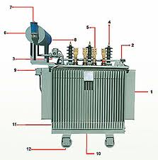

Gambar 2.1.1 Transformator Daya

    - Bagian-bagian Transformator
- Inti Besi
Inti besi transformator berfungsi sebagai media untuk mempermudah jalanya fluksi yang ditimbulkan oleh arus listrik melalui belitan. Inti besi terbuat dari lempengan-lempengan besi khusus dan disusun sedemikian rupa. Untuk mengurangi panas (sebagai rugi-rugi besi) yang ditimbulkan oleh “Eddy Current” maka inti besi diberi isolasi atau penyekat.

Gambar 2.1.2 Inti Besi
- Kumparan Trafo
Transformator pada umumnya memiliki kumparan primer dan sekunder. Kumparan tersebut diisolasi mengelilingi inti besi ataupun terhadap kumparan lain dengan berbagai macam jenis isolasi. Pada saat kumparan primer dihubungkan dengan arus bolak-balik atau tegangan maka pada kumparan tersebut akan terinduksi dan menimbulkan fluksi. Pada transformator yang berdaya besar kumparan dimasukan pada minyak transformator yang berfungsi sebagai isolasi dan pendingin.

Gambar 2.1.3 Kumparan Trafo
- Minyak transformator
Minyak Transformator memiliki fungsi untuk memisahkan antar penghantar yang bertegangan, isolasi minyak trafo juga berfungsi sebagai pendingin dari transformator itu sendiri. Inti besi dan kumparan-kumparan yang terdapat transformator yang berkapasitas besar direndam dalam minyak transformator.
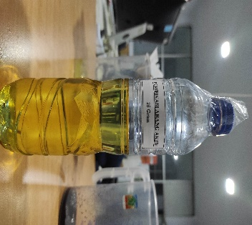

Gambar 2.1.4 Minyak Transformator
- Bushing
Bushing adalah alat penghubung antara kumparan trafo dengan jaringan luar, yaitu konduktor yang diselubungi oleh isolator yang juga berfungsi sebagai penyekat antara koduktor dengan tangka pada transformator.

Gambar 2.1.5 Bushing
- Tangki dan Konsevator
Pada dasarnya bagian-bagian transformator yang terendam oleh minyak transformator ditempatkan dalam tangki sebagai penampungan minyak transformator Ketika terjadi pemuaian, untuk menjamin bahwa tangki transformator terisi minyak penuh dan untuk membantu mencegah terjadinya absorpsi kelembaban dari atmosfer maka tangki dilengkapi dengan koservator.

Gambar 2.1.6 Tangki Konservator
- Peralatan Bantu
Transformator daya memiliki peralatan bantu yaitu berupa
- Pendingin Trafo
- Tap Changer
- Alat Pernapasan
- Indikator
    - Isolasi Cair
Isolasi sangat dibutuhkan untuk memisahkan bagian yang bertegangan dengan bagian tak bertegangan sehingga tidak terjadi kebocoran arus atau lompatan api (flashover). Hal ini ditunjukan dengan kemampuan isolasi untuk memisahkan bagian yang berarus atau bagian yang bertegangan. Isolasi harus memiliki sifat kimia, mekanis, termis, dan sifat elektris yang baik agar dapat melaksanakan fungsinya dengan maksimal. Sifat yang paling penting pada suatu isolasi yaitu sifat elektrisnya, hal ini ditunjukan dengan kemampuan untuk memisahkan bagian yang berarus atau bagian yang bertegangan. Jadi besarnya ketahanan isolasi untuk dapat bertahan terhadap tegangan listrik adalah isolasi yang memiliki kekuatan dielektrik yang besar [4]. Isolasi cair secara umum digunakan sebagai bahan isolasi dikarenakan memiliki beberapa alasan yaitu diantaranya isolasi minyak memiliki kerapatan 1000 kali bahkan lebih jika dibandingkan dengan isolasi lainya, sehingga kekuatan dielektrik yang dimiliki oleh isolasi minyak lebih tinggi, isolasi minyak dapat mengisi celah atau ruang yang akan diisolasi secara serentak, isolasi minyak juga dapat menghilangkan atau mengurangi panas yang timbul akibat rugi-rugi energi, dan jika terjadi pelepasan muatan (discharge) isolasi minyak akan memperbaiki sifatnya [7].
    - Teori Kegagalan Isolasi Cair
Teori kegagalan isolasi cair yang timbul pada minyak transformator dibagi menjadi empat jenis yaitu sebagai berikut [6], [8], [14]–[16]:
- Teori kegagalan zat murni atau elektronik.
Teori ini serupa dengan dengan proses kegagalan yang terjadi dalam gas, yaitu kegagalan yang terjadi diakibatkan oleh banjiran electron, sama halnya dengan peluahan yang terjadi pada gas, dan perisitiwa ini yang memulai proses kegagalan.
- Teori kegagalan gelembung gas
Kegagalan ini dikarenakan didalam isolasi cair terdapat gelembung-gelembung gas yang bisa terbentuk diantaranya hal ini disebabkan oleh permukaan elektroda yang tidak rata, sehingga pada permukaannya terdapat kantong-kantong udara, ataupun dikarenakan adanya tabrakan electron saat terjadi tegangan tembus sehingga akan memunculkan gelembung gas. Karena pengaruh medan yang kuat diantara elektroda maka gelembung gas yang terbentuk tersebut akan saling terhubung dan akan membentuk jembatan hal ini yang akan mengawali terjadinya kegagalan.
- Teori kegagalan bola cair
Pada minyak terdapat air dan uap air, khususnya pada minyak sudah lama digunakan. Jika terdapat muatan listrik, maka molekul uap air yang terpolarisasi akan membentuk suatu dipol. Apabila jumlah molekul uap air ini berlebihan maka akan tersusun jembatan bertahanan lebih rendah dibandingkan dengan isolasi cair sendiri dan terbentuklah suatu kanal peluahan. Kanal inilah yang akan merambat dan memanjang sehingga menghasilkan tembusan listrik.
- Teori kegagalan tak murnian padat
Adanya partikel debu atau serat selulosa yang ikut tercampur dengan minyak, selain itu Ketika terjadi tegangan tembus partikel padat ini pun ikut terbentuk. Ketika diberi medan listik, partikel ini akan terpolarisasi dan akan membentuk jembatan sehingga menyebabkan kegagalan isolasi.
    - Minyak Transformator
Pada transformator daya, minyak trafo berfungsi sebagai penyekat pada bagian-bagian yang mempunyai beda potensial untuk mencegah terjadinya loncatan listrik atau busur api. Selain berfungsi sebagai bahan penyekat minyak transformator juga berfungsi sebagi media pendingin pada inti dan belitan transformator akibat rugi-rugi energi, sehingga transformator bisa beroperasi secara optimal dengan efesiensi yang tinggi. Kemurnian dari minyak transformator adalah hal terpenting agar kekuatan dielektrik dari minyak transformator tetap terjaga, akan tetapi pada prakteknya kemurnian dari minyak transformator akan terganggu oleh beberapa hal seperti pada saat proses pernapasan transformator dimana udara akan masuk kedalam minyak transformator sehingga munculnya gelembung-gelembung air pada permukaan minyak transformator, dan juga pemakaian transformator pada suhu yang tinggi dan waktu yang lama bisa menyebabkan penuaan pada minyak transformator sehingga warna minyak menjadi lebih gelap hal ini dikarenakan adanya pembentukan asam dan resin. Asam inilah yang dapat mengakibatkan terjadinya korosi pada bagian-bagian transformator yaitu pada bagian isolasi pada transformator atau metal transformator. Tumpukan endapan pada inti, belitan atau pada bagian dalam oil duck akan menurunkan sirkulasi minyak dan dapat menyebabkan penurunan transfer panas. Keberadaan zat kontaminan seperti gelembung air,udara dan gas terlarut,endapan atau kotoran, debu dan lain-lain pada miyak transformator sudah pasti akan akan menyebabkan degradasi kekuatan dari bahan isolasi minyak, sehingga menimbulkan penurunan tingkat tegangan kegagalan isolasi [7].
      - Syarat Minyak Isolasi
Syarat-syarat minyak isolasi Menurut [17], yaitu sebagai berikut:
- Appearance (Kerjernihan)
Minyak Isolasi tidak bisa mengandung endapan atau kotoran.
- Density (Massa Jenis)
Masa jenis minyak isolasi dibatasi agar supaya air dapat terpisah dengan minyak isolasi dan tidak melayang.
- Kinematic Viscosity (Viskositas Kinematik)
Viskositas memiliki peranan dalam pendinginan, dipergunakan sebagai penentu klasifikasi minyak dan kurang dipengaruhi oleh kontaminasi minyak.
- Flash Point (Titik Nyala)
Titik nyala yang rendah menujukan akan adanya kontaminasi minyak isolasi dengan zat yang mudah terbakar.
- Pour Point (Titik Tuang)
Titik tuang digunakan untuk mengenali dan juga untuk menentukan tipe peralatan yang akan menggunakan minyak isolasi.
- Neutralization Number (Angka Kenetralan)
Angka kenetralan adalah angka yang menunjukan penyusun asam minyak isolasi dan juga bisa mendeteksi kontaminasi pada minyak, menunjukan adanya kecenderungan perubahan kimia atau cacat atau adanya indikasi perubahan kimia pada bahan tambahan(aditif). Angka kenetralan bisa digunakan sebagai patokan untuk menentukan apakah minyak harus diganti atau diolah.
- Corosive Sulphur (Korosi Belerang)
Pengujian ini akan menginformasikan kemungkinan timbulnya korosi yang diperoleh dari adanya senyawa belerang yang tidak normal dalam minyak isolasi.
- Breakdwon Voltage (Tegangan Tembus)
Tegangan tembus yang terlampau rendah menginformasikan bahwa adanya partikel-partikel atau zat yang mengkontaminasi minyak seperti air, kotoran atau partikel kondukstif pada minyak isolasi.
- Dielectric Dissipation (Faktor Kebocoran Dielektrik)
Harga yang tinggi dari factor kebocoran dielektrik ini menginformasikan adanya kontaminasi atau hasil kerusakan misalnya air, hasil oksidasi, logam alkali, koloid bermuatan dan lain-lain.
- Water Content (Kandungan Air)
Adanya kandungan air yang terdapat pada isolasi minyak bisa menyebabkan penurunan tegangan tembus (Breakdwon Voltage) dan resistansi pada minyak isolasi dan juga kandungan air akan memacu kerusakan pada insulating paper atau kertas isolasi.
- Resistivity (Tahanan Jenis)
Tahanan jenis yang rendah menginformasikan terjadinya kontaminasi yang bersifat konduktif.
- Interfacial Tension (Tegangan Permukaan)
Adanya kontaminasi dengan zat yang terlarut atau hasil kerusakan minyak, normalnya akan menurunkan nilai tegangan permukaan. Penurunan tegangan permukaan pun menurunkan indikator yang peka bagi awal kerusakan isolasi minyak.
- Gas Content (Kandungan Gas)
Adanya gas terlarut dan juga gas bebas yang terdapat pada minyak isolasi dapat digunakan untuk memahami kondisi transformator dalam operasi. Adanya gas seperti hidrogen (H2), metana (CH4), etana (C2H6), etilen (C2H4) dan asetilin (C2H2) menunjukan terjadinya dekomposisi minyak isolasi pada kondisi operasi, sedangkan adanya karbondioksida (CO2) dan karbon monoksida (CO) menunjukan kerusakan pada bahan isolasi.
      - Purifikasi Minyak Transformator
Minyak transformator bisa tercemari atau terkontaminasi dari berbagai macam pengotor yaitu kelembaban, serat, resin dan sebagainya. Ketidakmurnian bisa tinggal di dalam minyak sebab pemurnian yang tidak sempurna. Pengotoran bisa terjadi dikala pengangkutan serta penyimpanan, pada saat pemakaian, serta minyak itu sendiri juga bisa membuat pengotoran pada dirinya sendiri. Beberapa metode Purifikasi minyak transformator, yaitu Mendidihkan (Boiling), Penyaringan (Filtering) dan Regenerasi (Regeneration) [9].
    - Arang Aktif
Arang aktif ialah senyawa karbon amorph, yang bisa dihasilkan dari bahan- bahan yang memiliki karbon ataupun dari arang yang diperlakukan dengan metode khusus guna memperoleh permukaan yang lebih luas. Arang aktif dapat menggumpalkan subtansi terlarut gas dan juga sifat/senyawa kimia ataupun sifat dari adsorpsinya akan lebih selektif beragantung dari volume atau besaran dan juga dari luas permukaan.
Proses aktivasi yakni suatu perlakuan terhadap arang yang bermaksud untuk memperbesar pori dari arang tersebut ialah dengan metode membongkar jalinan hidrokarbon maupun mengoksidasi molekul- molekul permukaan sehingga arang bisa mengalami peralihan sifat, baik sifat fisika ataupun sifat kimia, ialah luas permukaan dari arang meningkat lebih besar serta mempengaruhi terhadap daya adsorpsi[18].
Karbon aktif pada umumnya dapat diaktivasi dengan metode aktivasi kimia dan fisika. metode aktivasi kimia yaitu dengan hidroksida logamalkali, sulfat, klorida, garam-garam karbonat, fosfat khususnya NaOH, ZnCl2, CaCl2, dan asam organic H2SO4 dan H3PO4. Dan metode aktivasi fisika yaitu dengan proses pelepasan rantai karbon yang terdapat dari senyawa organic yang diproses dengan suhu 800°C sampai 900°C. Beberapa factor yang dapat mempengaruhi proses aktivasi yaitu suhu aktivasi,waktu aktivasi, ukuran partikel, jenis activator dan rasio activator.
    - Phenol
Fenol ataupun asam karbolat ataupun benzenol mempunyai rumus kimia C6H5OH serta struktur atomnya mempunyai gugus hidroksil (- OH) yang saling berikatan dengan cincin fenil. Fenol ialah salah satu dari sekian banyak senyawa turunan benzena. Fenol berupa kristal pada suhu ruangan sebab memiliki titik beku pada 42ºC. Fenol pula memiliki bau yang khas serta lumayan menusuk. Fenol mempunyai sifat yang cenderung asam, artinya bisa membebaskan ion H+ dari gugus hidroksilnya. Pengeluaran ion tersebut menjadikan anion fenoksida C6H5O− yang bisa dilarutkan dalam air[19]. Struktur atom fenol bisa dilihat pada gambar

BAB III
METODE PENELITIAN
  - Kerangka Konsep Penelitian
Pada pengujian ini minyak transformator yang digunakan adalah Nynas Lybra dalam kondisi bekas pakai pada salah satu transformator yang berada di gardu induk Anggrek. Untuk mengetahui tegangan tembus dari minyak transformator dilakukan pengujian di laboratorium tegangan tinggi, dengan menggunakan elektroda setengah bola dengan jarak sela 2,5 mm sesuai standar IEC 156. Pengujian ini dilakukan dengan mengkontaminasikan minyak transformator dengan zat aditif berupa arang aktif Sekam Padi dan pHenol. Setiap minyak transformator yang telah terkontaminasi dengan zat aditif tersebut dilakukan sebanyak 7 kali pengujian. Setelah diberi perlakuan yang sama akan di analisis dari minyak tersebut apakah kekuatan dielektrik minyak transformator meningkat setelah dilakukan purifikasi dan minyak transformator mana yang lebih baik nilai tegangan tembusnya setelah diuji. Kemudian menentukan apakah kualitas dari minyak transformator memenuhi standar IEC.
  - Alat dan Bahan
Alat dan bahan yang digunakan dalam penelitian pengujian tegangan tembus dari minyak transformator di laboratorium teknik tegangan tinggi adalah sebagai berikut:
    - Alat
- High Voltage Transformator (Trafo Uji) merk Terco yang berfungsi untuk membangkitkan teganagan tinggi dari 220 Volt sampai 100 kV.
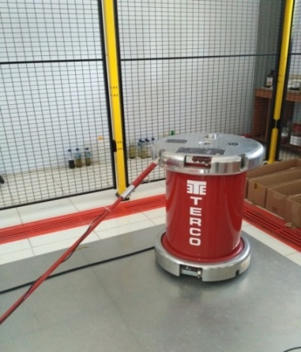

Gambar 3.2.1.1 Transformator Tegangan Tinggi
- Kapasitor 100 kV, 100 pF tegangan tinggi merk terco berfungsi sebagai pembagi tegangan untuk standar yang tertentu, bila yang dibangkitkan tegangan tinggi AC maka digunakan kapasitor tegangan tinggi.
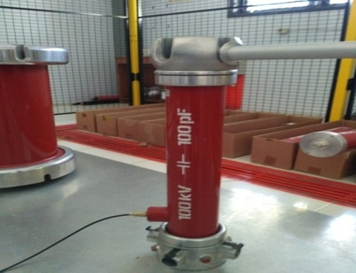

Gambar 3.2.1.2 Kapasitor Tegangan Tinggi
- Voltmeter HV9150 tipe SRP5TRE merk Terco berfungsi sebagai alat ukur tegangan tembus (kV) yang terletak pada control desk.

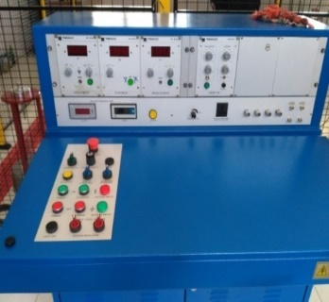

Gambar 3.2.1.3 Digital measuring HV9150
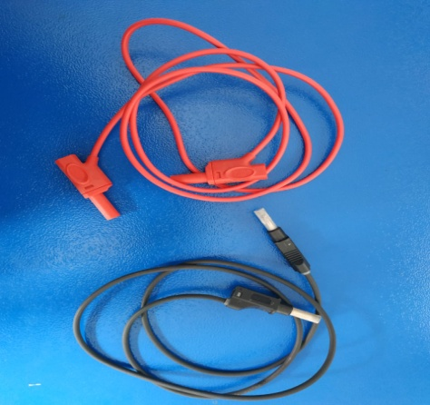
- Kabel konektor berfungsi sebagai penghubung antara objek yang akan di uji dengan peralatan uji yang ada pada tegangan tinggi.

Gambar 3.2.1.4 Kabel Konektor
- Stick Grounding berfungsi sebagai pengaman untuk mengaliri arus yang tersimpan pada peralatan (transformator, kapasitor) tegangan tinggi ke tanah
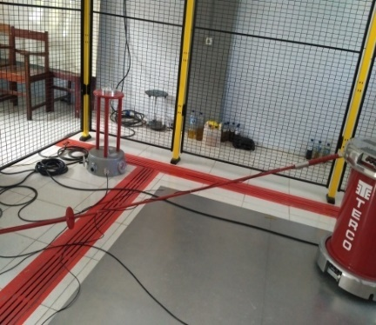

Gambar 3.2.1.5 Peralatan Grounding

- Kaleng bekas
- Kompor
    - Bahan
- Minyak transformator yang diuji dan dianalisis merupakan minyak transformator jenis Nynas Lybra.
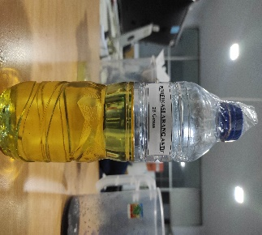

Gambar 3.2.2.1 Minyak Transformator
- Arang Aktif Sekam Padi berfungsi sebagai bahan purifikasi minyak transformator.

Gambar 3.2.2.2Arang Aktif Sekam Padi
- Phenol berfungsi sebagai bahan purifikasi minyak transformator
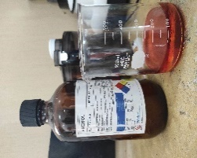

Gambar 3.2.2.3 Phenol

- Natrium Hidroksida (NaOH) berfungsi sebagai zat aditif untuk aktivasi arang aktiif sekam padi

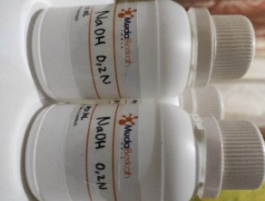

Gambar 3.2.2.3 NaOH
- Air destilasi (Aquadest) berfungsi untuk mencuci arang aktif yang telah diaktivasi
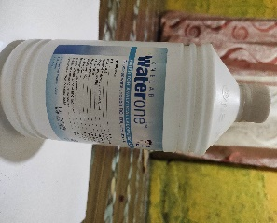

Gambar 3.2.2.4 Aquadest

- Kertas Saring berfungsi untuk menyaring arang aktif yang dikotaminasikan dengan mi yak transformator
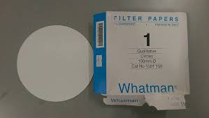

Gambar 3.2.2.5 Kertas Saring
  - Lokasi dan Waktu Pelaksanaan
Penelitian ini dilakukan di Laboratorium Teknik Tegangan Tinggi Univesitas Negeri Gorontalo, dalam jangka waktu 4 bulan, terhitung mulai pada bulan Januari 2021 sampai bulan Mei 2021. Waktu dan jadwal pelaksanaan ditunjukan pada tabel.

Tabel 3.1 Waktu Pelaksanaan
NO | KEGIATAN | TAHUN
NO | KEGIATAN | 2021 |  | 2021
NO | KEGIATAN | BULAN |  | BULAN
NO | KEGIATAN | 7 | 8 | 9 | 10 | 11 | 12
1 | Studi Literatur
2 | Persiapan Alat dan Bahan
3 | Seminar Proposal
4 | Pengujian
5 | Penyusunan Laporan
6 | Seminar Skripsi

  - Tahapan Pengujian
Tahapan pengujian pada minyak isolasi berdasarkan [20] adalah sebagai berikut:
- Persiapan alat dan bahan
- Sebelum pengujian dilakukan peralatan uji harus dalam keadaan bersih dan kering.
- Sampel minyak trafo bekas diuji terlebih dahulu untuk mengetahui tegangan tembusnya.
- Kemudian minyak trafo bekas di purifikasi dengan arang aktif Sekam padi dan phenol di aduk dan di filter menggunakan kertas penyaring.
- Sebelum minyak dituang, kotak uji harus dalam keadaan bersih dan kering.
- Pada saat menuang minyak ke dalam kotak uji harus hati-hati agar tidak menimbulkan gelembung gas dalam minyak.
- Banyaknya minyak harus berada di atas elektroda lebih dari 20 mm.
- Melakukan pengujian tegangan tembus dengan menaikkan level tegangan secara bertahap sampai terjadi tegangan tembus pada minyak isolasi.
- Mencatat nilai tegangan tembus yang muncul pada panel control.
- Pengujian dilakukan sebanyak 7 kali
  - Proses Pembuatan Arang aktif Sekam padi
- Persiapan alat dan bahan
- Proses pengeringan sekam padi
- Pengarangan sekam padi
- Penghalusan sekam padi
- Penyaringan sekam padi
- Proses pencampuran arang sekam padi dengan zat aditif NaOH 0.2 N
- Perendaman Arang yang telah dicampurkan dengan zat aditif NaOH 0.2 N selama 24 Jam.
- Penyaringan arang yang telah direndam selama 24 jam menggunakan kertas saring
- Arang dicuci menggunakan air destilasi (Aquadest)
- Pengeringan arang yang telah diaktivasi
- Selesai

  - Proses purifikasi Minyak Transformator menggunakan arang aktif sekam padi
- Persiapan alat dan bahan
- Proses kontaminasi minyak transformator dengan arang aktif
- Minyak yang telah dikontaminasikan dengan arang aktif sekam padi diaduk secara merata
- Diamkan selama 1-2 jam
- Proses penyaringan minyak yang telah dikontaminasikan dengan arang aktif sekam padi menggunakan kertas saring
- Minyak yang telah disaring siap untuk diuji nilai tegangan tembusnya
  - Proses purifikasi Minyak Transformator menggunakan Phenol
- Persiapan alat dan bahan
- Proses kontaminasi minyak transformator phenol
- Minyak yang telah dikontaminasikan dengan arang aktif sekam padi diaduk secara merata
- Proses penyaringan minyak yang telah dikontaminasikan dengan phenol menggunakan kertas saring
- Minyak yang telah disaring siap untuk diuji nilai tegangan tembusnya.

  - Rangakaian pengujian
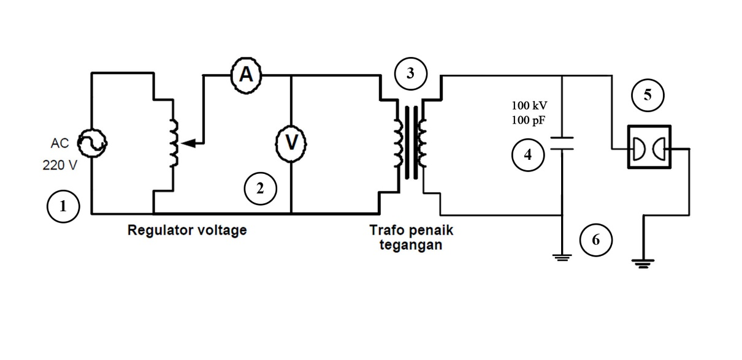

Gambar 3.3.1 Rangkaian pengujian
Keterangan Gambar:
- Inputan AC 220 Volt
- Regulator tegangan berfungsi sebagai pengatur tegangan
- Trafo penaik tegangan berfungsi sebagai penaik tegangan
- Kapasitor berfungsi sebagai pembagi tegangan
- Elektroda uji berfungsi sebagai wadah pengujian minyak transformator
- grounding

  - Flowchart Penelitian
Mulai
Studi Literatur

Persiapan Penelitian
Gambar 3.3.2 Flowchart Penelitian
Kesimpulan
Analisa data hasil pengujian
Pembuatan Arang Aktif
Purifikasi Menggunakan Arang Aktif Sekam Padi
Purifikasi Menggunakan Phenol
Pengujian Tegangan Tembus
Minyak Transformator Sebelum Dipurifikasi
Minyak Transformator Setelah Dipurifikasi dengan Arang Aktif
Minyak Transformator Setelah Dipurifikasi dengan Phenol
Membuat Laporan
Selesai
  - Flowchart Pembuatan Arang
Mulai
Persiapan Alat dan Bahan

Pengeringan Sekam Padi

Karbonasi Sekam Padi
Penghalusan Sekam Padi

Penyaringan Sekam Padi

Proser Pencampuran Arang Sekam padi dengan zat Aditif NaOH
Destilasi/Penyulingan dengan Menggunakan Air Aquades

Pengeringan Arang Aktif
Selesai
Gambar 3.3.3 Flowchart Pembuatan Arang

  - Flowchart Purifikasi Minyak Transformator
Mulai
Proses Kontaminasi Minyak Transformator dengan Arang Aktif Sekam Padi
Penyaringan Minyak yang telah terkontaminasi
Selesai
Proses Kontaminasi Minyak Transformator dengan Phenol
Persiapan Alat dan Bahan

Gambar 3.3.3 Flowchart Purifikasi Minyak Transformator

BAB IV
HASIL PENELITIAN DAN PEMBAHASAN
  - Hasil Penelitian
Berdasarkan penelitian yang dilakukan untuk mengetahui apakah ada pengaruh setelah dilakukan purifikasi terhadap isolasi minyak dengan menggunakan arang aktif sekam padi dan phenol.
Sampel minyak transformator yang dilakukan purifikasi adalah isolasi minyak dengan merk Nynas Lybra yang diambil langsung dari transformator daya yang berada Gardu Induk Anggrek dengan lama penggunaan sejak tahun 2018.
Purifikasi minyak transformator yaitu dengan menggunakan arang aktif sekam padi dengan mengkontaminasikan minyak transformator dengan konsentrasi arang aktif sekam padi 15, 20, dan 25 Gram dengan volume minyak transformator 400 ml. dan untuk purifikasi minyak transformator yang menggunakan phenol yang dikontaminasikan dengan konsentrasi phenol 14.01, 18.69, dan 23,36 ml dengan volume minyak transformator 400 ml. untuk pengujian tegangan tembus masing-masing sampel dari minyak transformator dilakukan pengujian sebanyak 7 kali sehingga diperoleh data sebagai berikut.

    - Pengujian Tegangan Tembus Minyak Transformator Sebelum Dipurifikasi
Tabel 4.1.1 Pengujian Sebelum dipurifikasi
Minyak Transformator (ml) | Pengujian | TeganganTembus (kV)
400 | 1 | 6.83
400 | 2 | 6.94
400 | 3 | 8.93
400 | 4 | 7.76
400 | 5 | 7.09
400 | 6 | 7.74
400 | 7 | 7.86
Rata-rata |  | 7.59

(Gambar 4.1.1) Grafik sebelum dipurifikasi
Dari hasil pengujian pada minyak trasformator pada tabel 4.1.1 sebelum dilakukan purifikasi diperoleh nilai rata-rata yaitu sebesar 7.59 kV/2.5 mm. dan nilai tegangan tembus tertinggi adalah 8.93 kV/2.5 mm pada pengujian ke-3.
    - Pengujian Tegangan Tembus Minyak Transformator Setelah Dipurifikasi dengan Arang Aktif Sekam Padi 15 Gram
Tabel 4.1.2 Nilai Tegangan Tembus Minyak Transformator Setelah Dipurifikasi dengan Arang Aktif Sekam Padi 15 Gram
Minyak Transformator (ml) | Pengujian | TeganganTembus (kV)
400 | 1 | 6.01
400 | 2 | 6.87
400 | 3 | 9.4
400 | 4 | 11.96
400 | 5 | 11.72
400 | 6 | 12.55
400 | 7 | 12.47
Rata-rata |  | 10.14

Gambar 4.1.2 Grafik Tegangan Tembus Minyak Transformator Setelah Dipurifikasi dengan Arang Aktif Sekam Padi 15 Gram
Dari hasil pengujian pada minyak trasformator pada tabel 4.1.2 setelah dilakukan purifikasi dengan arang aktif 15 Gram diperoleh nilai rata-rata yaitu sebesar 10.14 kV/2.5 mm. dan nilai tegangan tembus tertinggi adalah 11.96 kV/2.5 mm pada pengujian ke-4.
    - Pengujian Tegangan Tembus Minyak Transformator Setelah Dipurifikasi dengan Arang Aktif Sekam Padi 20 Gram
Tabel 4.1.3 Tegangan Tembus Minyak Transformator Setelah Dipurifikasi dengan Arang Aktif Sekam Padi 20 Gram
Minyak Transformator (ml) | Pengujian | TeganganTembus (kV)
400 | 1 | 7.46
400 | 2 | 7.97
400 | 3 | 6.75
400 | 4 | 8.71
400 | 5 | 7.92
400 | 6 | 9.12
400 | 7 | 9.77
Rata-rata |  | 8.24

Gambar 4.1.3 Tegangan Tembus Minyak Transformator Setelah Dipurifikasi dengan Arang Aktif Sekam Padi 20 Gram
Dari hasil pengujian pada minyak trasformator pada tabel 4.1.3 setelah dilakukan purifikasi dengan arang aktif 20 Gram diperoleh nilai rata-rata yaitu sebesar 8.24 kV/2.5 mm. dan nilai tegangan tembus tertinggi adalah 9.77 kV/2.5 mm pada pengujian ke-7.
    - Pengujian Tegangan Tembus Minyak Transformator Setelah Dipurifikasi dengan Arang Aktif Sekam Padi 25 Gram
Tabel 4.1.4 Tegangan Tembus Minyak Transformator Setelah Dipurifikasi dengan Arang Aktif Sekam Padi 25 Gram

Minyak Transformator (ml) | Pengujian | TeganganTembus (kV)
400 | 1 | 7.77
400 | 2 | 9.65
400 | 3 | 7.11
400 | 4 | 11.8
400 | 5 | 9.13
400 | 6 | 10.43
400 | 7 | 11.66
Rata-rata |  | 9.65

Gambar 4.1.4 Tegangan Tembus Minyak Transformator Setelah Dipurifikasi dengan Arang Aktif Sekam Padi 25 Gram

Dari hasil pengujian pada minyak trasformator pada tabel 4.1.4 setelah dilakukan purifikasi dengan arang aktif 20 Gram diperoleh nilai rata-rata yaitu sebesar 9.65 kV/2.5 mm. dan nilai tegangan tembus tertinggi adalah 11.66 kV/2.5 mm pada pengujian ke-7.
    - Pengujian Tegangan Tembus Minyak Transformator Setelah Dipurifikasi dengan Phenol 14,01 ml
Minyak Transformator (ml) | Pengujian | TeganganTembus (kV)
400 | 1 | 11.14
400 | 2 | 15.34
400 | 3 | 17.56
400 | 4 | 16.4
400 | 5 | 24.35
400 | 6 | 25.75
400 | 7 | 31.72
Rata-rata |  | 20.32
Tabel 4.1.5 Tegangan Tembus Minyak Transformator Setelah Dipurifikasi dengan Phenol 14,01 ml

Gambar 4.1.5 Grafik Tegangan Tembus Minyak Transformator Setelah Dipurifikasi dengan Phenol 14,01 ml
Dari hasil pengujian pada minyak trasformator pada tabel 4.1.5 setelah dilakukan purifikasi dengan Phenol 14.01 ml diperoleh nilai rata-rata yaitu sebesar 20.32 kV/2.5 mm. dan nilai tegangan tembus tertinggi adalah 31.72 kV/2.5 mm pada pengujian ke-7.
    - Pengujian Tegangan Tembus Minyak Transformator Setelah Dipurifikasi dengan Phenol 18,69 ml

Tabel 4.1.6 Tegangan Tembus Minyak Transformator Setelah Dipurifikasi dengan Phenol 18,69 ml
Minyak Transformator (ml) | Pengujian | TeganganTembus Minyak Transformator Setelah Dipurifikasi (kV)
400 | 1 | 34.65
400 | 2 | 36.01
400 | 3 | 26.02
400 | 4 | 35.98
400 | 5 | 37.08
400 | 6 | 44.28
400 | 7 | 41.12
Rata-rata |  | 36.44

Gambar 4.1.6 Grafik Tegangan Tembus Minyak Transformator Setelah Dipurifikasi dengan Phenol 18,69 ml
Dari hasil pengujian pada minyak trasformator pada tabel 4.1.6 setelah dilakukan purifikasi dengan Phenol 18.69 ml diperoleh nilai rata-rata yaitu sebesar 36.44 kV/2.5 mm. dan nilai tegangan tembus tertinggi adalah 44.28 kV/2.5 mm pada pengujian ke-6.
    - Pengujian Tegangan Tembus Minyak Transformator Setelah Dipurifikasi dengan Phenol 23,36 ml

Tabel 4.1.7 Tegangan Tembus Minyak Transformator Setelah Dipurifikasi dengan Phenol 23,36 ml
Minyak Transformator (ml) | Pengujian | TeganganTembus Minyak Transformator Setelah Dipurifikasi (kV)
400 | 1 | 17.7
400 | 2 | 24.22
400 | 3 | 10.39
400 | 4 | 16.69
400 | 5 | 26.29
400 | 6 | 25.69
400 | 7 | 29.68
Rata-rata |  | 21.52

Gambar 4.1.7 Grafik Tegangan Tembus Minyak Transformator Setelah Dipurifikasi dengan Phenol 23,36 ml
Dari hasil pengujian pada minyak trasformator pada tabel 4.1.7 setelah dilakukan purifikasi dengan Phenol 23.36 ml diperoleh nilai rata-rata yaitu sebesar 21.52 kV/2.5 mm. dan nilai tegangan tembus tertinggi adalah 29.68 kV/2.5 mm pada pengujian ke-7.
  - Pembahasan
Dari hasil penelitian tersebut untuk mengetahui apakah ada pengaruh terhadap minyak transformator setelah dilakukan purifikasi menggunakan arang aktif sekam padi dan phenol maka diperoleh data sebagai berikut.
    - Perbandingan Hasil Pengujian Tegangan Tembus Minyak Transformator Setelah Dipurifikasi dengan Arang Aktif Sekam Padi (15 gr, 20 gr, 25 gr)
Tabel 4.2.1 Pengujian Tegangan Tembus Minyak Transformator Setelah Dipurifikasi dengan Arang Aktif Sekam Padi (15 gr, 20 gr, 25 gr)
Pengujian | Tegangan Tembus Minyak Transformator Sebelum Dipurifikasi dan Setelah Dipurifikasi dengan Arang Aktif Sekam Padi (kV)
Pengujian | Sebelum | Berat (gr)
Pengujian | Sebelum | 15 | 20 | 25
1 | 6.83 | 6.01 | 7.46 | 7.77
2 | 6.94 | 6.87 | 7.97 | 9.65
3 | 8.93 | 9.4 | 6.75 | 7.11
4 | 7.76 | 11.96 | 8.71 | 11.8
5 | 7.09 | 11.72 | 7.92 | 9.13
6 | 7.74 | 12.55 | 9.12 | 10.43
7 | 7.86 | 12.47 | 9.77 | 11.66
Rata-rata | 7.59 | 10.14 | 8.24 | 9.65

Tabel 4.2.2 (Persentase Arang Aktif Sekam Padi)
Arang Aktif (gr) | Rata-rata Tegangan Tembus (kV) | Presentase (%)
0 | 7.59 | 0%
15 | 10.14 | 36.60%
20 | 8.24 | 8.36%
25 | 9.65 | 27.14%

Gambar 4.2.1 Grafik Tegangan Tembus Minyak Transformator Setelah Dipurifikasi dengan Arang Aktif Sekam Padi (15 gr, 20 gr, 25 gr)
Dari hasil tabel 4.2.1 pengujian pada minyak trasformator yang telah dipurifikasi dengan arang aktif sekam padi bisa meningkatkan nilai tegangan tembus dari minyak transformator bekas hal ini dikarenakan sifat dari arang aktif yang bisa menyerap partikel yang terdapat pada minyak transformator. Pada setiap sampel minyak transformator yang telah dikontaminasikan dengan konsentrasi arang aktif yang berbeda yaitu 15, 20, 25 Gram dilakukan 7 kali pengujian sehingga diperoleh nilai rata-rata pada tabel 4.2.1 sebagai berikut 10,14 kV/2,5 mm untuk minyak transformator dengan konsentrasi arang aktif 15 Gram, 8,24 kV/2,5 mm dengan konsentrasi arang aktif 20 Gram dan 9,65 kV /2,5 mm dengan konsentrasi arang aktif 25 Gram.
Dari hasil pengujian dengan berbagai konsentrasi arang aktif tersebut diperoleh data peningkatan nilai tegangan tembus tertinggi pada tabel 4.1.1 dengan konsentrasi arang aktif 15 Gram yaitu dengan rata-rata sebesar 10,14 kV/2,5 mm, presentase kenaikan nilai tegangan tembus tersebut sebelum dilakukan purifikasi yaitu sebesar 33.60 % pada tabel 4.2.2 dan untuk kenaikan nilai tegangan tertinggi tabel 4.1.1 yaitu 12,55 kV/2,5 mm pada hasil pengujian ke-6 dengan konsentrasi arang 15 Gram. Nilai tegangan tembus (Breakdown Voltage) tersebut belum memenuhi standar PLN 49-1 yaitu ≥ 30 kV/2.5 mm.
Dari hasil pengujian tersebut mengindikasikan bahwa purifikasi minyak transformator menggunakan arang aktif sekam padi belum efektif, hal tersebut bisa dipengaruhi oleh kondisi penyimpanan minyak transformator hanya menggunakan botol plastik dari air mineral dan terjadi kontak langsung dengan lantai dengan selang waktu yang cukup lama yaitu selama satu bulan sebelum dilakukan pengujian, sehingga minyak transformator mengandung air lebih besar. Pada tabel 4.2.1 hasil pengujian sebelum diberi perlakuan atau purifikasi nilai tegangan tembus dari minyak tranformator tidak memenuhi standar PLN 49-1 sebesar ≥ 30 kV/2.5 mm, padahal minyak transformator tersebut diambil langsung dari transformator daya yang sementara digunakan di gardu induk yang seharusnya nilai tegangan tembusnya masih diatas standar PLN 49-1 atau sama dengan standar PLN 49-1, akan tetapi setelah dilakukan pengujian hanya memilki nilai rata-rata tegangan tembusnya 7.59 kV/2.5 mm.
Meskipun nilai belum memenuhi standar PLN 49-1 akan tetapi dengan menambahkan arang aktif sekam padi tetap mampu menaikan nilai tegangan tembus dari minyak transformator bekas yang belum ditambahkan dengan arang aktif sekam padi sebesar 33.60%.
    - Perbandingan Hasil Pengujian Tegangan Tembus Minyak Transformator Setelah Dipurifikasi dengan Phenol
Tabel 4.2.2 Tegangan Tembus Minyak Transformator Setelah Dipurifikasi dengan Phenol
Pengujian | Perbandingan Hasil Pengujian TeganganTembus Minyak Transformator Sebelum dan Setelah Dipurifikasi dengan (kV)
Pengujian | Sebelum | Volume (ml)
Pengujian | Sebelum | 14.01 | 18.69 | 23.36
1 | 6.83 | 11.14 | 34.65 | 17.7
2 | 6.94 | 15.34 | 36.01 | 24.22
3 | 8.93 | 17.56 | 26.02 | 10.39
4 | 7.76 | 16.4 | 35.98 | 16.69
5 | 7.09 | 24.35 | 37.08 | 26.29
6 | 7.74 | 25.75 | 44.28 | 25.69
7 | 7.86 | 31.72 | 41.12 | 29.68
Rata-rata | 7.59 | 20.32 | 36.44 | 21.52

Gambar 4.2.2 (Grafik Tegangan Tembus Minyak Transformator Setelah Dipurifikasi dengan Phenol)
Phenol (ml) | Rata-rata Tegangan Tembus (kV) | Presentase (%)
0 | 7.59 | 0%
14.01 | 20.32 | 167.72%
18.69 | 36.44 | 380.11%
23.36 | 21.52 | 183.53%
Tabel 4.2.3 (Persentase Phenol)

Hasil pengujian pada minyak trasformator yang telah dipurifikasi atau dikontaminasikan dengan zat aditif phenol dapat meningkatkan nilai tegangan tembus dari minyak transformator bekas. Setiap sampel minyak transformator telah dikontaminasikan dengan konsentrasi phenol yang berbeda yaitu 14.01, 18.69, 23.36 ml dilakukan 7 kali pengujian sehingga diperoleh nilai rata-rata pada tabel 4.2.2 sebesar 20,32 kV/2,5 mm untuk minyak transformator dengan konsentrasi phenol 14.01 ml, 36,44 kV/2,5 mm dengan konsentrasi phenol 18,69 ml dan 21,52 kV/2,5 mm dengan konsentrasi phenol 23.36 ml.
Dari hasil pengujian tersebut diperoleh data peningkatan nilai tegangan tembus tertinggi pada tabel 4.1.6 dengan konsentrasi phenol 18.69 ml yaitu dengan nilai tegang tembus rata-rata sebesar 36,44 kV/2,5 mm, dan 44,28 kV/2,5 mm pada hasil pengujian ke-6. Nilai tegangan tembus (Breakdown Voltage) tersebut memenuhi standar dari PLN 49-1 yaitu ≥ 30 kV/2.5 mm.
    - Perhitungan Kekuatan dielektrik minyak transformator
Tabel 4.2.3 (Nilai tegangan tembus rata-rata)
Bahan Purifikasi | Rata-rata Tegangan Tembus (kV)
Bahan Purifikasi | Sampel 1 | Sampel 2 | Sampel 3
Arang Aktif Sekam Padi | 10.14 | 8.24 | 9.65
Phenol | 20.32 | 36.44 | 21.52

Dari hasil nilai rata-rata tegangan tembus pada Tabel 4.2.3 maka dapat dihitung nilai kekuatan dielektrik:
E= $\frac{Vb}{d}(kV/mm)$
- Perhitungan kekuatan dielektrik minyak transformator sampel 1 (10.14 kV)
E (rata-rata) = $\frac{Vb(rata-rata) }{d}$
E (rata-rata) =$\frac{10.14 }{2.5}$
= 4.056 kV/mm
Dengan menggunakan cara yang sama hasil perhitungan kekuatan rata-rata dielektrik dari minyak transformator dapat dilihat pada tabel
Tabel 4.2.4 (Nilai kekuatan dielektrik)
Bahan Purifikasi | Kekuatan dielektrik (kV/mm)
Bahan Purifikasi | Sampel 1 | Sampel 2 | Sampel 3
Arang Aktif Sekam Padi | 4.056 | 3.296 | 3.86
Phenol | 8.128 | 14.576 | 8.608

BAB V
PENUTUP
  - Kesimpulan
- Purifikasi menggunakan arang aktif sekam padi paling efektif untuk peningkatan nilai tegangan tembus yaitu dengan konsentrasi arang aktif sekam padi 15 Gram dengan nilai tegangan tembus sebesar 10.14 kV/mm. Sebelum dilakukan purifikasi. Sebelum dilakukan purifikasi dengan nilai tegangan tembus 7.59 kV/mm.
- Purifikasi menggunakan phenol paling efektif untuk peningkatan nilai tegangan tembus yaitu dengan konsentrasi 18.69 ml dengan nilai tegangan tembus sebesar 36.44 kV/mm. Sebelum dilakukan purifikasi dengan nilai tegangan tembus 7.59 kV/mm.
- Purifikasi menggunakan phenol lebih efektif jika dibadingkan dengan menggunakan arang aktif sekam padi.
  - Saran
- Tantangan dari penggunaan biomasa sebagai bahan atau sumber purifikasi adalah proses pembuatan dan aktivasinya, beda proses akan berbeda juga hasilnya.
- Sampel yang akan di uji sebaiknya tidak disimpan dengan waktu yang lama untuk menghindari variabel-variabel yang dapat mempengaruhi hasil yang diperoleh.
- Untuk penelitian selanjutnya sebaiknya dilakukan pengujian viskositas dan kandungan air.
DAFTAR PUSTAKA

[1] Dwinanto, A. Sudrajad, R. Lusiani, and N. Darmawan, “Studi Kelayakan Kondisi Minyak Trafo Existing,” Journal.Ubb, vol. 2, no. 1, pp. 1–6, 2016.
[2] Syafriyudin, “Analisis Kegagalan isolasi Minyak Trafo jenis energol baru dan lama dengan minyak pelumas,” pp. 93–98, 2009.
[3] A. Kurniawan, Muhammad Suyanto, and Mujiman, “Analisis Perbandingan Unjuk Kerja Bahan Isolator Resin Epoksi dan Bahan Isolator Kaca,” Elektrikal, vol. 4, no. 1, pp. 57–64, 2017.
[4] T. Dermawan, E. Nuraini, and Suyamto, “Pengaruh komposisi resin terhadap sifat elektrik dan mekanik untuk bahan isolator tegangan tinggi,” ISSN, vol. 13, pp. 8–16, 2012.
[5] D. Supriyanto, A. Syakur, and A. Nugroho, “Analisis Karakteristik Tegangan Tembus Minyak Trafo Sebelum Dan Sesudah Di Purifikasi Dengan Fenol,” Dipenogoro Univ., pp. 1–3, 2016.
[6] W. Y. Kunto Wibowo and A. Syakur, “Analisis karakteristik breakdown voltage pada dielektrik minyak shell diala b pada suhu 30 0 C-130 0 C,” Dipenogoro Univ., vol. 3, no. 1, pp. 1–11, 2011.
[7] D. Nugroho, “Kegagalan Isolasi Minyak Trafo,” Media Elektr. lSSN 1979-7451, vol. 3, no. 2, pp. 1–10, 2010.
[8] E. Krismiandaru, A. Syakur, and M. Facta, “Uji Tegangan Tembus Arus Bolak-Balik Pada Minyak Jarak Sebagai Alternatif Isolasi Cair,” Dipenogoro Univ., pp. 0–6, 2016.
[9] S. Herviany, Yuningtyastuti, and A. Syakur, “Analisis Perbandingan Karakteristik Dielektrik Pada Minyak Bekas Transformator 20 kV Sebelum dan Setelah Purifikasi Dengan Adsorben,” Transient, vol. 4, no. 3, 2015.
[10] S. Jahidi, A. I. Pratiwi, and F. E. P. S, “Perbaikan Nilai Tegangan Tembus Minyak Isolasi Trafo Nynas Lybra dengan Purifikasi Menggunakan Arang Aktif Tongkol Jagung,” SANTEI, pp. 77–86, 2020.
[11] H. A. Reifeldi, B. Winardi, and A. Syakur, “Perbandingan Parameter Dielektrik Minyak Bekas Transformator Sebelum Dan Sesudah Purifikasi Dengan Metode Boiling , Regenerasi Dan Filtering,” Transient, vol. 6, no. 2, 2017.
[12] A. I. Pratiwi, K. Nurkamiden, and F. E. P. S, “Pengaruh Penambahan Fenol Terhadap Tegangan Tembus Minyak Transformator,” J. Teknol. terpadu, vol. 2, no. 8, 2020.
[13] J. Siburian, D. Jurusan, T. Elektro, and U. Darma, “Karakteristik transformator,” J. Teknol. ENERGI UDA, vol. VIII, no. 21, pp. 21–28, 2019.
[14] R. K. Putra and F. Murdiya, “Karakteristik Tegangan Tembus Arus Bolak Balik Pada Minyak Jarak Pagar ( Jatropha curcas ) Sebagai Alternatif Isolasi Cair,” Jom FTEKNIK, vol. 4, no. 2, pp. 1–11, 2017.
[15] H. Sayogi, “Analisis Mekanisme Kegagalan Isolasi Pada Minyak Trafo Menggunakan Elektroda Berpolaritas Berbeda Pada Jarum – Bidang,” Diponegoro Univ., 2011.
[16] E. Budiyantoro, A. Syakur, and M. Facta, “Analisis Tegangan Tembus Minyak Kelapa Murni (Virgin Coconut Oil) Sebagai Isolasi Cair Dengan Variasi Elektroda Uji,” Dipenogoro Univ., pp. 1–9, 2011.
[17] SPLN 49-1, “SPLN 49-1 (Pedoman Penerapan Spesifikasi dan pemeliharaan Minyak Iolasi),” 1982.
[18] S. Jamilatun and M. Setyawan, “Pembuatan Arang Aktif dari Tempurung Kelapa dan Aplikasinya untuk Penjernihan Asap Cair,” Spektrum Ind., vol. 12, no. 1, p. 73, 2014, doi: 10.12928/si.v12i1.1651.
[19] B. A. Nugroho and Syahrawadi, “PENGARUH PERSENTASE FENOL TERHADAP KEKUATAN DIELEKTRIK MINYAK JAGUNG,” Singuda Ensikom, vol. 1, no. 2, pp. 35–40, 2013.
[20] Std. IEC 156, “Determination Of the Breakdown Voltage at Power frequency,” 1995.

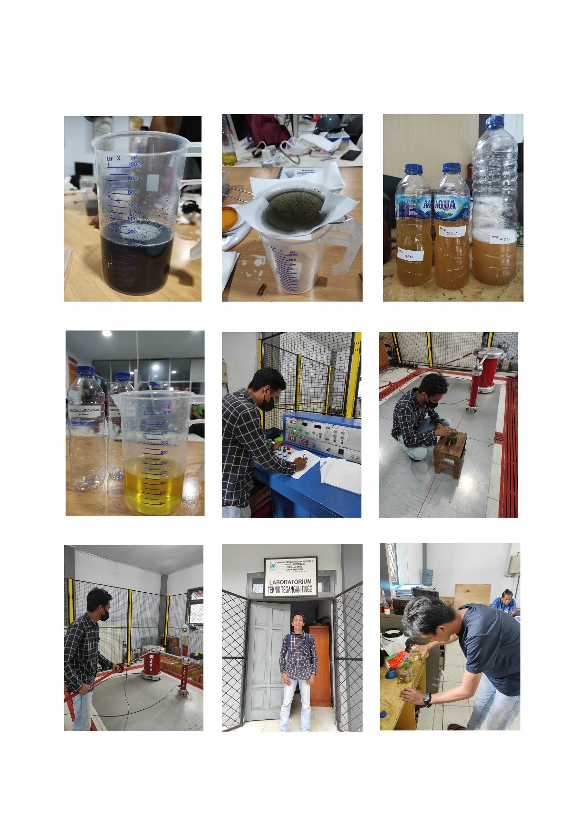
Dokumentasi

